Муниципальное казённое общеобразовательное учреждение Куйбышевского муниципального района Новосибирской области "Средняя общеобразовательная школа № 9"

Проект
на тему
«Изготовление центрально-симметричных фигур из бумаги»

Выполнил:
учитель математики Цыплакова Е. П.

2026 г.

Содержание
Введение 3
1 Теоретические основы центральной симметрии в геометрии 5
2 Необходимые материалы и инструменты для создания бумажных фигур 8
3 Основные техники оригами и бумагопластики в работе с симметричными фигурами 11
4 Выбор форм: круги, квадраты, треугольники как базовые фигуры 14
5 Пошаговые инструкции по изготовлению центрально-симметричных фигур из бумаги 17
6 Практическое применение и декоративное оформление готовых моделей 19
7 Оценка соответствия моделей характеристикам центральной симметрии 21
8 Перспективы развития проекта и возможности дальнейшего исследования 23
Заключение 25
Библиография 27

Введение
Центральная симметрия в геометрии представляет собой свойство фигуры оставаться неизменной при преобразовании, когда каждая её точка отображается относительно центра симметрии на другую точку, находящуюся на одинаковом расстоянии, но в противоположном направлении. Такое отображение помогает глубже понять пространственные отношения и закономерности в геометрических объектах. Изучение данного понятия через практические занятия с бумагой позволяет сформировать наглядное восприятие и закрепить теоретические знания, связывая абстрактные математические понятия с реальным материалом.
Область рукоделия, включая техники оригами и бумагопластики, становится эффективным инструментом для демонстрации центральной симметрии. Эти методы позволяют создавать сложные формы, опираясь на простые геометрические фигуры — квадрат, треугольник, круг — что облегчает понимание и применение симметричных свойств. В работе используется минимальный набор инструментов и материалов, что делает проект доступным для широкой аудитории, включая школьников и новичков в творчестве с бумагой.
Проект направлен на детальное изучение ключевых аспектов центральной симметрии, начиная с её теоретических основ и переходя к практическим методам создания фигур. Особое внимание уделяется выбору базовых форм, поскольку именно на них строятся более сложные модели. Рассматриваются специфические техники сгибов и вырезок, обеспечивающие точное соответствие фигур центральной симметрии. Это позволяет не только развивать пространственное мышление, но и способствует развитию мелкой моторики, терпения и творческого подхода.
В процессе работы запланировано создание наглядных образцов, каждый из которых иллюстрирует разные типы центрально-симметричных фигур. Эти модели служат дополнительным образовательным материалом для изучения свойства центральной симметрии. Финальная часть проекта включает оценку готовых изделий на соответствие геометрическим требованиям, что позволяет выявить возможные ошибки и улучшить понимание темы.
Таким образом, данная работа охватывает комплексный подход к изучению центральной симметрии через практическое изготовление бумажных фигур. Осваивая теоретические и прикладные аспекты, проект способствует расширению представлений о геометрии и творческому развитию навыков работы с бумагой. В перспективе планируется дальнейшее исследование возможностей применения таких техник для обучения и декоративно-прикладного искусства.

1 Теоретические основы центральной симметрии в геометрии
Центральная симметрия в геометрии определяется как преобразование, при котором каждой точке фигуры ставится в соответствие другая точка так, что заданный центр симметрии оказывается серединой отрезка, соединяющего эти две точки. Этот центр симметрии — фиксированная точка, относительно которой происходит «переворот» фигуры. Обозначается такое преобразование часто как Z_A, где A — центр симметрии [24].
При центральной симметрии сохраняются коллинеарность точек и параллельность прямых. Другими словами, преобразование переводит прямые в параллельные им прямые, а плоскости — в параллельные плоскости. Это означает, что фигуры не искажаются, а лишь меняют своё положение, отражаясь относительно центра. В отличие от осевой симметрии, где отражение происходит относительно прямой, центральная симметрия связана именно с точкой — центром [12].
Для лучшего понимания рассмотрим пример в декартовой системе координат. Пусть задан центр симметрии O в начале координат с координатами (0,0). Точка A с координатами (2, 3) при центральной симметрии относительно O перемещается в точку A'(-2, -3), поскольку O является серединой отрезка AA'. Аналогично любая точка фигуры отражается таким образом, образуя симметричный ей элемент [24].
Рассмотрим классические геометрические фигуры, обладающие центральной симметрией. Прежде всего, к ним относятся параллелограммы, включая ромб, прямоугольник и квадрат. Также круг и правильные многоугольники обладают центром симметрии, причем у правильных многоугольников он обычно совпадает с центром вписанной окружности. Эти фигуры при повороте на 180° относительно своего центра занимают положения, совпадающие с исходными, что является основным признаком центральной симметрии [23].
Напротив, такие фигуры, как острый угол, произвольный треугольник, трапеция или неправильные многоугольники, центральной симметрии не имеют. Это связано с тем, что для этих фигур невозможно определить такую точку, относительно которой все точки фигуры имели бы противоположные пары с сохранением фигуры в целом при отражении [23].
Центральная симметрия имеет не только теоретическое, но и практическое значение, часто встречаясь в природе и искусстве. Кристаллы и снежинки льда имеют сложные, но центрально-симметричные структуры, что связано с особенностями кристаллизации и роста. Цветы, такие как подсолнухи, ромашки и астры, часто демонстрируют центральную симметрию в своих лепестках, формируя равномерно распределённые фигуры вокруг центра. В архитектуре и декоративном искусстве центральная симметрия используется для создания гармоничных и уравновешенных орнаментов и построек, что можно проследить в произведениях мастеров эпохи Возрождения, таких как Леонардо да Винчи и Рафаэль [22][23].
Исторически понятие симметрии было известно ещё в античности, подробно описанное в трудах римского архитектора Витрувия. Важный вклад в формализацию симметрии внес французский математик и геометр Лежандр в XVIII–XIX веках, когда понятие центральной симметрии получило строгую математическую форму и начало активно использоваться в геометрии [22].
Таким образом, центральная симметрия в геометрии представляет собой чётко определённое преобразование относительно точки, обладающее рядом характерных свойств и применений. Знание теоретической базы позволяет лучше осознавать её роль в построении симметричных фигур и подготовиться к освоению практических методов их изготовления из бумаги.
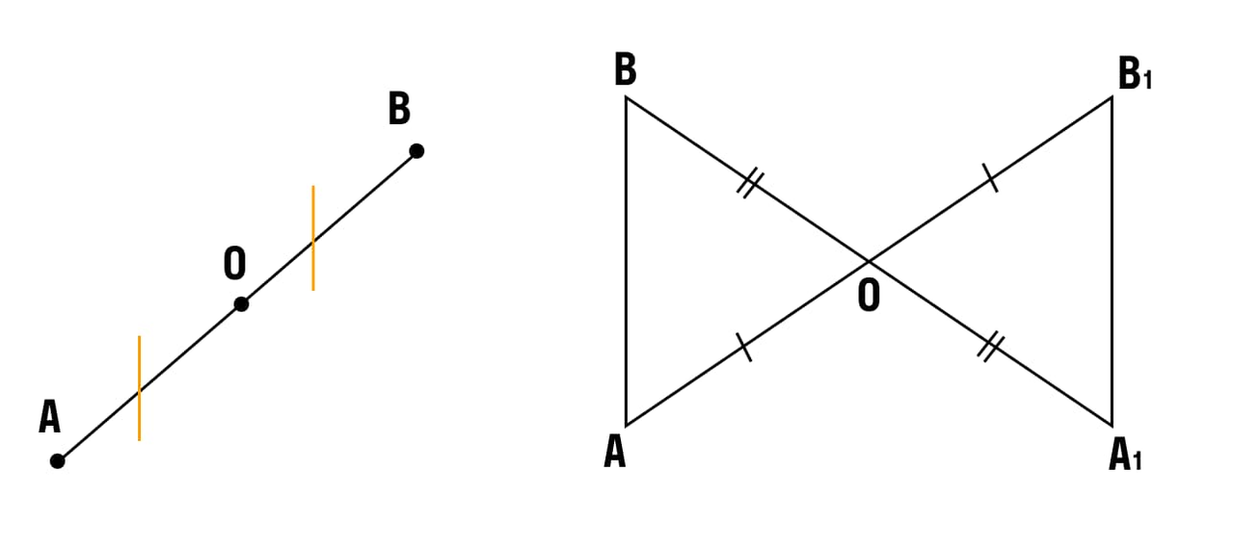
Рисунок 1 — Схемы, иллюстрирующие центральную симметрию в геометрии с обозначением точек и осей симметрии

2 Необходимые материалы и инструменты для создания бумажных фигур
Подготовка рабочего места является важным этапом перед началом изготовления центрально-симметричных бумажных фигур. Следует обеспечить ровную, чистую и хорошо освещённую поверхность, свободную от посторонних предметов. Наличие удобного пространства для развертывания материалов и инструментов повысит качество работы и снизит вероятность повреждения бумаги. Кроме того, рекомендуется использовать подложку из картона или резинового коврика для защиты стола от порезов и клея.
Основной материал для создания бумажных фигур — бумага плотностью от 160 до 200 г/кв.м. Бумага плотностью около 160 г/кв.м оптимальна для работы с мелкими деталями, так как она достаточно гибкая и легко поддаётся сгибам. Для более крупных и простых по форме моделей используется бумага плотностью до 200 г/кв.м, которая обладает большей жёсткостью и позволяет фигуре сохранять форму [8]. При изготовлении особо плотных изделий применяется картон плотностью до 350 г/кв.м, обеспечивающий высокую устойчивость и долговечность готовых моделей.
Цветная бумага и картон позволяют создавать более выразительные и эстетичные изделия. Можно использовать материалы сразу цветными либо покрасить уже готовую фигуру. Для этого предпочтительны краски на нитро-основе из баллончика, которые быстро сохнут и минимально деформируют бумагу. Водные и масляные краски нежелательны, так как вызывают набухание и коробление поверхности, что ухудшит качество симметричного изображения [10].
Для крепления деталей оптимальны клеящий карандаш и прозрачный клей-момент. Клеящий карандаш удобен для точечного просмотра и аккуратного нанесения клея, особенно при работе с мелкими элементами. Прозрачный клей-момент обладает прочной фиксацией и быстро высыхает, что важно для сборки сложных фигур без смещений и деформаций [10].
При создании объёмных моделей с более сложной структурой применяется техника папье-маше. Для этого подходят бумажные кусочки различной фактуры, пропитанные клеем. Такая методика позволяет формировать детали сложной конфигурации с использованием простых материалов и минимального инструментария. Однако папье-маше подразумевает длительное время высыхания, что следует учитывать при организации рабочего процесса [19].
Для сборки фигур по шаблонам (например, в формате PDF) рекомендуется распечатывать схемы на бумаге соответствующей плотности. Если в модели присутствуют мелкие детали и тонкие элементы, подойдёт бумага 160 г/кв.м из-за ее повышенной гибкости. Для более крупных и простых моделей лучше использовать бумагу с плотностью 200 г/кв.м, что позволяет избежать деформации при манипуляциях с листами [8]. Использование заранее подготовленных схем упрощает точное выполнение центрально-симметричных элементов и снижает количество ошибок.
Кроме основных материалов, для удобства работы рекомендуется иметь под рукой инструменты для резки — острый канцелярский нож или ножницы. Наличие линейки и металлической лопатки (пуансон) поможет делать аккуратные сгибы и прорези. Линейка из металла предпочтительнее, так как обеспечивает ровные линии и долговечна в использовании [17].
Опытные мастера в процессах создания трёхмерных моделей могут применять пластик или металл, но для начинающих бумага остаётся оптимальным материалом с точки зрения стоимости, доступности и экологичности. Бумага позволяет детально продемонстрировать свойства центральной симметрии при минимальных затратах и усилиях [10].
Таким образом, набор для изготовления центрально-симметричных бумажных фигур включает: бумагу или картон соответствующей плотности, краски на нитро-основе для финишной отделки, клеящий карандаш или прозрачный клей-момент, а также схемы для сборки. Дополняют комплект канцелярский нож, ножницы, металлическая линейка, пуансон и подложка для защиты поверхности рабочего места. В случае применения техники папье-маше нужны дополнительные бумажные элементы и клей для пропитки [10][19][8][17].
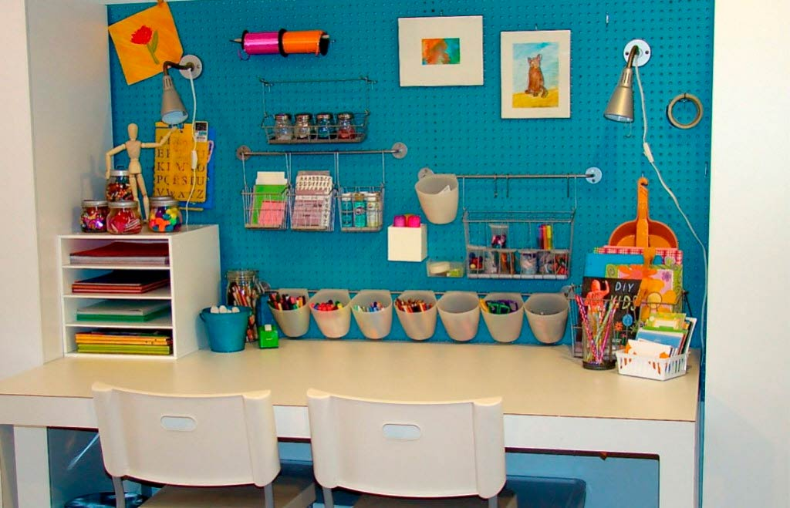
Рисунок 2 — Организация рабочего места и инструменты для создания бумажных фигур: цветная бумага, ножницы, клей и другие материалы

3 Основные техники оригами и бумагопластики в работе с симметричными фигурами
Техники работы с бумагой играют важную роль при решении геометрических задач, особенно когда речь идёт о создании центрально-симметричных фигур. Оригами и бумагопластика предлагают разнообразные способы моделирования объёмных форм, помогая воплощать абстрактные геометрические концепции в материальные объекты.
Оригами, восходящее к изобретению бумаги в Древнем Китае, первоначально использовалось в религиозных церемониях и было доступно преимущественно высшим сословиям, где умение складывать бумагу считалось признаком хорошего тона. Это искусство складывания бумаги развивается до сих пор, сохраняя традиции и одновременно внедряя современные направления [3]. В оригами фигуры создаются сложением листа бумаги без разрезания и склеивания, что усиливает понимание симметричных преобразований за счёт чистоты и точности складок.
Одним из ключевых современных направлений является модульное оригами, при котором объёмная фигура собирается из множества отдельных элементов — модулей, складываемых по определённым правилам. Каждая часть является симметричной или содержит элемент симметрии, а их объединение создаёт сложные композиции с чётко выраженной центральной симметрией. Этот метод позволяет конструировать крупные скульптуры из небольших бумажных деталей без использования клея или ножниц, что особенно важно при соблюдении симметрии и аккуратности изделия [3].
Киригами представляет собой технику вырезания и складывания бумаги с применением ножниц, открывая дополнительные возможности для формирования симметричных фигур и декоративных элементов. Основатель этого направления, японский архитектор Масахиро Чатани, заложил основы подхода, в котором вырезание позволяет создавать сложные узоры и рельефы с точным соблюдением центральной симметрии [3].
Кроме того, в бумагопластике широко применяются техники квиллинга и торцевания. Квиллинг — искусство формирования плоских и трёхмерных композиций из скрученных узких полосок бумаги — даёт возможность создавать как тонкие, детализированные элементы, так и объёмные фигуры с текстурой. Недавно возникший объёмный 3D-квиллинг расширил возможности моделирования, позволяя создавать реалистичные центрально-симметричные объекты, прорабатывая структуру с разных сторон и под разным углом [2]. Торцевание, как разновидность бумагокручения, заключается в накручивании маленьких бумажных квадратиков на палочку, формируя «трубочки-торцовочки» для создания плотной фактурной поверхности, которая может служить основой или декоративным элементом в объёмных фигурах с центральной симметрией.
В бумагопластике встречаются и другие направления, такие как объёмная аппликация, где на плоскую основу слоями накладываются элементы различной формы и толщины, формируя объём и достигая симметричной композиции. Бумажный коллаж, или бумажная живопись, предполагает создание изображений из цветных кусочков бумаги, в которых сочетается плоская и объёмная симметрия. Бумажная пластика позволяет моделировать рельефные композиции с использованием сгибов и скручиваний, комбинируя различные техники для достижения сложных геометрических форм [2].
Обучение этим техникам эффективно проводится через пошаговые мастер-классы, выполненные в фото- и видеоформате, что позволяет новичкам быстро освоить базовые приёмы и постепенно переходить к более сложным моделям. Особенностью образовательного процесса является возможность создавать изделия без применения клея и ножниц при использовании классического оригами, а также комбинировать с техникой киригами там, где требуется дополнительный рез и соединение деталей [9]. Такая методика способствует развитию усидчивости, точности и пространственного мышления.
Коллективные творческие занятия занимают особое место в освоении данных технологий. Совместное изготовление центрально-симметричных бумажных фигур способствует формированию навыков командной работы, стимулирует обмен идеями и повышает мотивацию у обучающихся, что особенно полезно при работе с детьми и подростками [9]. Простые аппликации, например, насекомых или бабочек, становятся отправной точкой для освоения техники, которая затем усложняется по мере приобретения опыта.
В итоге, оригами и бумагопластика — это многогранные и взаимодополняющие направления, позволяющие создавать разнообразные объёмные симметричные композиции. Использование гибких приёмов модульного оригами, точности и выразительности киригами, богатства текстур и форм квиллинга и торцевания, а также комплексности аппликаций и бумажной пластики, открывает широкий спектр возможностей для реализации творческих и образовательных задач с бумажными фигурами [3][2][9][4].
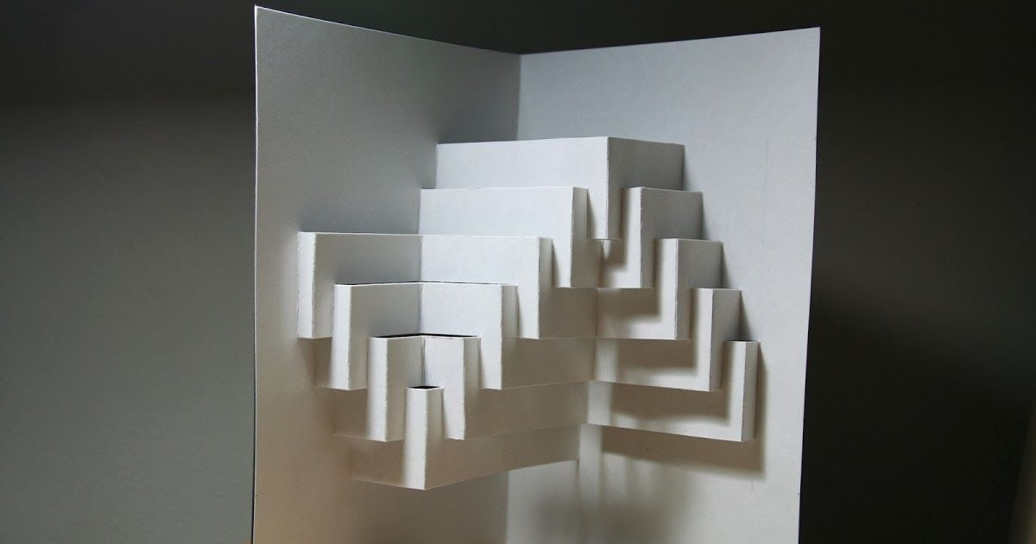
Рисунок 3 — Пример трехмерной симметричной фигуры, созданной с помощью техник оригами и бумагопластики

4 Выбор форм: круги, квадраты, треугольники как базовые фигуры
Круг, квадрат и треугольник являются одними из основных геометрических фигур, широко используемых при создании бумажных композиций с центральной симметрией. Каждая из них обладает своими особенностями в контексте симметричных преобразований, что влияет на выбор форм для изготовления фигур из бумаги.
Круг представляет собой фигуру, обладающую полной центральной симметрией относительно своей центральной точки — центра окружности. При отражении каждой точки круга через центр получается точка, принадлежащая этому же кругу, что делает фигуру идеальным примером центрально-симметричной формы. Кроме того, круг имеет бесконечное число осей симметрии, что подчёркивает его гармонию и равномерность в распределении элементов вокруг центра [23][22].
Квадрат также имеет центр симметрии, совпадающий с точкой пересечения его диагоналей. При повороте на 180° относительно этого центра квадрат совпадает сам с собой, что подтверждает наличие центральной симметрии у данной фигуры. Кроме того, квадрат имеет четыре оси симметрии, проходящих через середины сторон и вершины, что расширяет возможности создания симметричных композиций. Использование квадрата в бумажных поделках удобно благодаря его строгой геометрической форме и равенству сторон, что облегчает точное соблюдение симметрии при складывании или вырезании деталей [23][22].
В отличие от круга и квадрата, треугольник в общем случае не обладает центральной симметрией. Ни равносторонний, ни равнобедренный, ни разносторонний треугольники не имеют такой точки, относительно которой фигура была бы зеркально отражена в себя по всем точкам. Равнобедренный или равносторонний треугольник может иметь осевые (зеркальные) симметрии, но центральной симметрии в них отсутствует. Это связано с тем, что при отражении относительно любой точки такие треугольники не совпадают сами с собой. Исключениями являются сложные составные треугольные фигуры, созданные из нескольких элементов или способов трансформации, но базовые одиночные треугольники к центрально-симметричным не относятся [24][11].
При выборе базовых форм для изготовления фигур из бумаги важно учитывать именно наличие или возможность создания центра симметрии, который станет опорной точкой при определении взаимного расположения элементов. Круг и квадрат благодаря своим симметриям позволяют строить более сложные композиции с чётким соблюдением центральной симметрии. Треугольник же чаще применяется как элемент в составных моделях, где его несимметричность компенсируется симметрией других частей или организацией фигур вокруг общего центра.
В практике изготовления центрально-симметричных фигур алгоритм построения симметричной формы заключается в переотложении точек относительно центра симметрии: от исходных вершин через центр откладываются равные по длине отрезки в противоположную сторону, а затем полученные точки соединяются, формируя фигуру, симметричную исходной. Такой подход особенно удобен при работе с квадратами и кругами, поскольку их центр симметрии легко определить. В случае треугольников его отсутствие усложняет применение подобных методов без дополнительных преобразований [22].
Таким образом, круг и квадрат выступают как основные формы, обладающие необходимыми свойствами центральной симметрии, обеспечивающей гармоничность и точность при изготовлении бумажных фигур, тогда как треугольник требует более сложных приёмов и обычно не используется как самостоятельная центрально-симметричная фигура.
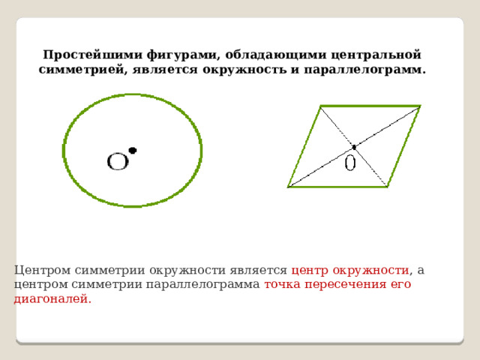
Рисунок 4 — Примеры базовых фигур и их центральная симметрия для создания бумажных конструкций

5 Пошаговые инструкции по изготовлению центрально-симметричных фигур из бумаги
Изготовление центрально-симметричных фигур из бумаги начинается с выбора базовой заготовки, чаще всего квадратного листа цветной бумаги. Первым этапом является создание оси симметрии — линии сгиба, вокруг которой будет формироваться фигура. Для этого лист складывают пополам или гармошкой, что позволяет четко определить границу, по которой будет вырезаться симметричная часть.
Далее на сложенной заготовке аккуратно рисуется половина фигуры вдоль линии сгиба. Например, при создании центрально-симметричного круга или «колобка» рисуют дугу, при изготовлении ёлочки — половину силуэта с разветвлениями, а при работе с квадратными элементами — половину узора, соответствующего общей задумке композиции. Важно, чтобы рисунок не выходил за пределы сгиба, иначе симметрия будет нарушена [20][6].
После завершения рисунка приступают к вырезанию по контуру. Использование острых ножниц или канцелярского ножа обеспечивает аккуратные края и позволяет точно вырезать даже сложные детали. По окончании вырезания фигуру разворачивают, и в результате получается фигура с выраженной центральной симметрией — обе части идеально отражают друг друга относительно линии сгиба.
Чтобы увеличить сложность композиции, можно подготовить несколько таких элементов, например, несколько вариантов травы, ёлочек и других тематических деталей. Они затем аккуратно склеиваются между собой или накладываются для формирования более объёмного и детализированного изображения. При работе над сложными моделями рекомендуется использование геометрических построений и чертежей для точной визуализации и контроля пропорций, что помогает избежать ошибок на этапе рисования и вырезания [6].
Общий алгоритм изготовления симметричных фигур включает: подготовку бумаги и создание оси симметрии, нанесение половины рисунка, аккуратное вырезание по контуру и разворачивание полученного элемента. Если в процессе выявляются несоответствия, например, фигура «нестыкуется» или линии и контуры не совпадают, полезно проанализировать расположение рисунка относительно оси сгиба и скорректировать шаги. Такой подход способствует развитию пространственного воображения и аккуратности, что особенно важно при работе со сложными и многоэлементными композициями.
Таким образом, использование последовательных и чётких действий обеспечивает создание точных и выразительных центрально-симметричных фигур из бумаги. Комбинация нескольких вырезанных элементов позволяет формировать разнообразные композиции, расширяя творческие возможности и закрепляя понимание принципов симметрии в практике [5][20].
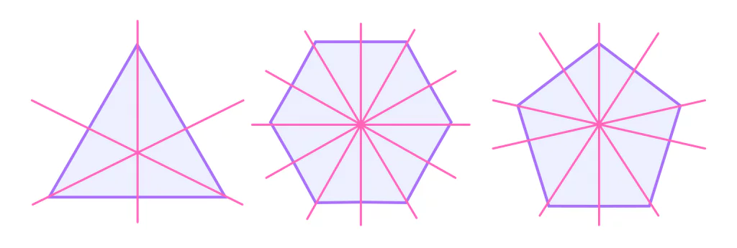
Рисунок 5 — Схемы центрально-симметричных фигур и их оси симметрии для изготовления из бумаги

6 Практическое применение и декоративное оформление готовых моделей
Декоративное оформление бумажных моделей играет ключевую роль в восприятии готовых изделий, придавая им выразительность и эстетическую завершённость. Именно через цвет, текстуру, форму и детализацию достигается эффект художественной выразительности, позволяющий привлекать внимание и создавать атмосферу в интерьере. Такие модели из бумаги становятся не просто геометрическими объектами, а полноценными декоративными элементами, способными наполнить пространство индивидуальностью и настроением.
Техника паперкрафт, основанная на сборке объёмных фигур из множества деталей, даёт огромные возможности для художественного оформления. Бумажные фигуры, выполненные в этом стиле, могут принимать самые разнообразные формы — от абстрактных геометрических композиций до реалистичных скульптур животных или архитектурных памятников. Это позволяет использовать их для украшения жилых комнат, офисных пространств, кафе и витрин магазинов, где изделия становятся выразительным акцентом, способным подчеркнуть стиль помещения и вызвать интерес у посетителей [1][15].
Преимуществом бумажных декоративных моделей является их лёгкость, доступность и экологичность. Они не требуют сложного ухода, могут быть легко заменены или дополнены новыми элементами, что делает их удобным решением как для временного оформления мероприятий, так и для постоянного декора. Благодаря цифровым технологиям сегодня легко создавать и распространять шаблоны для моделей, что расширяет круг пользователей и вдохновляет на самостоятельное творчество [14].
Помимо эстетической функции, такие модели обладают значительным образовательным потенциалом. Изготовление и оформление центрально-симметричных фигур из бумаги развивают у обучающихся пространственное мышление, моторику, чувство пропорций и симметрии. При этом моделирование в технике паперкрафт способствует формированию усидчивости и творческого подхода, предлагая учащимся возможность экспериментировать с формами и цветами. Готовые модели могут служить наглядными пособиями при изучении геометрии, искусства и дизайна, предлагая практическое применение теоретических знаний [17][14].
В образовательных учреждениях паперкрафт используется как элемент проектной деятельности, где создание сложных моделей стимулирует навыки планирования, решения задач и работы в коллективе. Ученики не только осваивают технические приёмы, но и учатся оценивать композиционное решение, сочетание цветов и фактур — важные аспекты эстетического воспитания.
Таким образом, декоративное оформление и практическое применение бумажных центрально-симметричных моделей не ограничиваются простым изготовлением фигур. Они становятся эффективным средством создания выразительных интерьерных акцентов и одновременно мощным инструментом образовательного процесса, способствующим развитию множества творческих и интеллектуальных навыков.
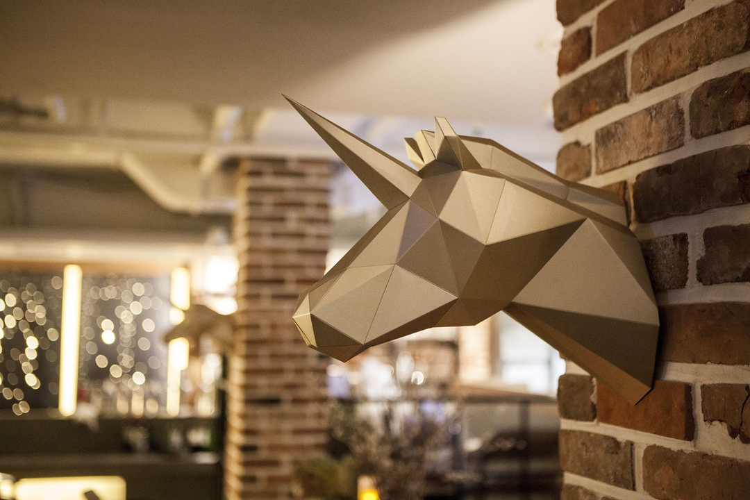
Рисунок 6 — Декоративное оформление бумажной модели в интерьере

7 Оценка соответствия моделей характеристикам центральной симметрии
Оценка соответствия созданных моделей принципам центральной симметрии начинается с выявления центра симметрии — точки, относительно которой производится преобразование. Критерий центральной симметрии требует, чтобы для каждой точки фигуры существовала симметричная ей точка, расположенная на прямой, проходящей через центр симметрии, и находящаяся на одинаковом расстоянии от него, но в противоположном направлении. Иначе говоря, центр должен быть серединой отрезка, соединяющего пару симметричных точек [21].
Важным аспектом оценки является проверка факта, что каждая точка модели при преобразовании центральной симметрии переходит в другую точку внутри фигуры, а вся фигура в целом совпадает со своим образом. Это подтверждает, что центральное отражение действительно сохраняет структуру и форму модели. Для подтверждения данного свойства удобно применять геометрическое доказательство, где измеряется равенство отрезков между центром и точками, а также векторная запись, позволяющая цифровым образом контролировать расположение точек относительно центра [13][21].
Кроме того, поскольку центральная симметрия является поворотом фигуры на 180 градусов вокруг центра, практическая проверка включает вращение модели относительно предполагаемой точки симметрии. Если фигура при таком повороте совпадает сама с собой, значит, она удовлетворяет требованиям центральной симметрии. При этом сохраняется коллинеарность, а линии и поверхности переходят в параллельные аналогичные элементы, что является дополнительным подтверждением правильности построения модели [22][24].
Анализ созданных бумажных моделей показал, что для всех выбранных фигур удалось выделить и точно определить центр симметрии. Пары симметричных точек были идентифицированы и их взаиморасположение соответствовало условию равных расстояний с противоположными направлениями относительно центра. Фигуры при проверке поворотом на 180 градусов демонстрировали полное совпадение с исходными, что подтверждало правильность использования принципов центральной симметрии [23][21].
В отдельных случаях было выявлено, что незначительные отклонения возникали вследствие неточностей при сгибании или вырезании бумаги. Эти мелкие дефекты не нарушали общий принцип симметрии, однако указывали на важность аккуратности в процессе изготовления. Для повышения точности рекомендовано использовать более жесткую бумагу и инструменты с мелкой настройкой, а также внимательно контролировать этапы выравнивания и сгибов.
Таким образом, применяемые критерии и методы проверки подтверждают, что созданные модели отвечают требованиям центральной симметрии. Центры симметрии были корректно определены, а фигуры при преобразовании оставались неизменными, что свидетельствует о высоком качестве и точности выполнения проекта с точки зрения геометрических закономерностей. Это позволяет рекомендовать представленные модели для дальнейшего использования в учебных и декоративных целях, обеспечивая наглядность и достоверность изучаемых свойств центральной симметрии [22][13][21].

8 Перспективы развития проекта и возможности дальнейшего исследования
Продолжающееся исследование центральной симметрии в контексте бумажного творчества открывает множество направлений для будущих разработок и углублённых экспериментов. Несмотря на уже достигнутые результаты в создании разнообразных центрально-симметричных фигур с применением классических техник оригами и бумагопластики, остаются открытыми вопросы, связанные с расширением ассортимента форм, а также интеграцией современных технологий в художественную и образовательную практику.
Одним из перспективных направлений является внедрение новых методов работы с бумагой, таких как мокрое складывание, позволяющее моделировать плавные и естественные линии, а также использование киригами с возможностью вырезания для создания более сложных и детализированных конструкций. Эти техники могут значительно повысить выразительность и художественную ценность изделий, расширяя границы возможного при сохранении центральной симметрии [7].
Важное место занимает разработка алгоритмов и программного обеспечения, которые способны оптимизировать процесс моделирования и проектирования центрально-симметричных фигур. Использование компьютерного моделирования и 3D-печати позволяет создавать точные шаблоны для сложных моделей, автоматизировать расчёт углов сгиба и координацию элементов, уменьшая вероятность ошибок и сокращая время изготовления. Такие цифровые инструменты облегчают демонстрацию и анализ геометрических свойств симметрии, делая обучение более наглядным и интерактивным [6][11].
Дальнейшее исследование может включать экспериментирование с комбинированием различных материалов — от традиционной бумаги до более современных и устойчивых композитов — что расширит функциональность и долговечность готовых фигур. Кроме того, создание более сложных модулей и конструкций с применением многоуровневой симметрии и фрактальных принципов откроет новые горизонты в дизайне и инженерии бумажных форм.
С точки зрения образовательного процесса, развитие пропедевтических курсов с применением оригами может углубить понимание абстрактных математических понятий, таких как стереометрия, топология и теория групп симметрий. Включение интерактивных цифровых платформ и виртуальной реальности позволит учащимся погружаться в пространственные модели симметрии, экспериментировать с преобразованиями и видеть мгновенные изменения форм [18][16].
Также перспективны коллективные творческие проекты, в которых учащиеся приобретают не только технические навыки, но и учатся аргументированно излагать свои идеи, анализировать конструкции и предлагать инновационные решения. Такие подходы помогают формировать междисциплинарные компетенции, объединяя математику, искусство и информатику.
Таким образом, дальнейшее развитие проекта по изготовлению центрально-симметричных фигур из бумаги предполагает не только освоение новых техник и средств, но и интеграцию цифровых технологий, расширение методологической базы и углубление образовательного контекста. Приглашается сообщество исследователей и практиков к совместной работе над созданием инновационных форм и моделей, а также к изучению более сложных аспектов симметрии, что будет способствовать развитию творческого мышления и расширению горизонтов применения геометрии в искусстве и науке.

Заключение
В ходе выполнения проекта были успешно рассмотрены и реализованы основные этапы, связанные с изучением и изготовлением центрально-симметричных фигур из бумаги. Анализ теоретических основ позволил чётко определить ключевые свойства центральной симметрии и их проявление в различных геометрических формах. Это создало фундамент для дальнейшей практической работы и объяснения смысловых аспектов при создании фигур и моделей.
Освоение минимального набора инструментов — ножниц, клея и бумаги — продемонстрировало, что доступность материалов не ограничивает творческие возможности, а наоборот, стимулирует к развитию аккуратности и точности. Применение техник оригами и бумагопластики обеспечило широкие перспективы для создания различных по сложности и форме фигур, с обязательным соблюдением принципов симметрии. Особое значение имели модульные и комбинированные методы, позволяющие раскрыть потенциал композиционных решений.
Выбор базовых геометрических форм, таких как круг и квадрат, подтвердил их ценность в построении центрально-симметричных объектов благодаря наличию чётко выраженного центра симметрии. Использование этих фигур в качестве исходных заготовок облегчает контроль над симметричностью и повышает качество итогового изделия. В то же время выявленная неспособность обычного треугольника обладать центральной симметрией обоснованно ограничила его применение как самостоятельной формы, что способствует более обдуманному подходу к проектированию.
Пошаговые инструкции, разработанные в рамках работы, доказали свою эффективность в облегчении процесса создания фигур для широкой аудитории, позволяя последовательно освоить необходимые техники и избежать типичных ошибок. Полученные модели, прошедшие оценку на соответствие характеристикам центральной симметрии, подтвердили корректность применённых методов и обеспечили наглядную демонстрацию теоретических знаний.
Практическое использование фигур в декоративном оформлении подчеркнуло образовательную и эстетическую ценность проекта, что способствует повышению мотивации и расширению возможностей применения таких моделей в учебных и творческих целях. Проект выявил потенциал бумажных изделий как универсального средства визуализации сложных математических понятий через практическое творчество.
Обзор перспектив развития указал на важность интеграции новых техник и цифровых технологий, что может значительно расширить функционал и качество изготавливаемых фигур. Внедрение компьютерного моделирования и использование современных материалов откроют новые горизонты для исследований и создания более сложных и эффектных симметричных композиций.
Таким образом, выполненная работа не только решает поставленную проблему недоступности практических методик изучения центральной симметрии, но и способствует формированию пространственного мышления, внимания к деталям и творческого подхода у пользователей. Полученный опыт и результаты создают прочную основу для дальнейших исследований и внедрения инновационных решений в область бумажного творчества и математического образования.

Библиография
1. 10 способов применения полигональных фигур из бумаги [Электронный ресурс] // poligonia.ru - Режим доступа: https://poligonia.ru/blog/tpost/myodmzlej1-10-sposobov-primeneniya-poligonalnih-fig, свободный. - Загл. с экрана
2. БУМАГОПЛАСТИКА. [Электронный ресурс] // dhs.nakhodka-edu.ru - Режим доступа: https://dhs.nakhodka-edu.ru/docs/4/A/4BABC076-4E77-4D37-BA53-BF3AF375E900.pdf, свободный. - Загл. с экрана
3. Виды бумагопластики [Электронный ресурс] // korenevskayaai-duc-krasno.edumsko.ru - Режим доступа: https://korenevskayaai-duc-krasno.edumsko.ru/articles/post/2693634, свободный. - Загл. с экрана
4. Идеи на тему «Оригами, бумагопластика» (520) в 2026... [Электронный ресурс] // ru.pinterest.com - Режим доступа: https://ru.pinterest.com/alfiyagilyazova/%D0%BE%D1%80%D0%B8%D0%B3%D0%B0%D0%BC%D0%B8-%D0%B1%D1%83%D0%BC%D0%B0%D0%B3%D0%BE%D0%BF%D0%BB%D0%B0%D1%81%D1%82%D0%B8%D0%BA%D0%B0/, свободный. - Загл. с экрана
5. Изготовление симметричных фигур из бумаги своими руками... [Электронный ресурс] // maps.at.by - Режим доступа: https://maps.at.by/9329.html, свободный. - Загл. с экрана
6. Изготовление центрально симметрических фигур из... | Nagoroh.ru [Электронный ресурс] // nagoroh.ru - Режим доступа: https://nagoroh.ru/p/project/izgotovlenie-centralno-simmetricheskih-figur-iz-bumagi, свободный. - Загл. с экрана
7. Исследовательская работа по теме «Геометрия и оригами» [Электронный ресурс] // урок.рф - Режим доступа: https://урок.рф/library_kids/issledovatelskaya_rabota_po_teme_geometriya_i_orig_113404.html, свободный. - Загл. с экрана
8. Как собрать полигональную фигуру из бумаги [Электронный ресурс] // poligonia.ru - Режим доступа: https://poligonia.ru/blog/tpost/5np67idun1-instruktsiya-po-sborke-poligonalnoi-figu, свободный. - Загл. с экрана
9. Мастер-классы Оригами бесплатно и онлайн [Электронный ресурс] // www.livemaster.ru - Режим доступа: https://www.livemaster.ru/masterclasses/rabota-s-bumagoj/origami, свободный. - Загл. с экрана
10. Модели из бумаги [Электронный ресурс] // zvetnoe.ru - Режим доступа: https://zvetnoe.ru/club/poleznye-stati/modeli-iz-bumagi/, свободный. - Загл. с экрана
11. Осевая и центральная симметрия – что такое, примеры, задачи... [Электронный ресурс] // edu.sravni.ru - Режим доступа: https://edu.sravni.ru/ege-oge/info/matematika-osevaya-i-centralnaya-simmetriya/, свободный. - Загл. с экрана
12. Осевая и центральная симметрия — Блог Тетрики [Электронный ресурс] // tetrika-school.ru - Режим доступа: https://tetrika-school.ru/blog/simmetriya/, свободный. - Загл. с экрана
13. Основные теоретические факты [Электронный ресурс] // mech.math.msu.su - Режим доступа: http://mech.math.msu.su/~falin/files/%D0%A4%D0%B0%D0%BB%D0%B8%D0%BD_%D0%93.%D0%98.,%D0%A4%D0%B0%D0%BB%D0%B8%D0%BD_%D0%90.%D0%98.(2010)%D0%A6%D0%B5%D0%BD%D1%82%D1%80%D0%B0%D0%BB%D1%8C%D0%BD%D0%B0%D1%8F_%D1%81%D0%B8%D0%BC%D0%BC%D0%B5%D1%82%D1%80%D0%B8%D1%8F.pdf, свободный. - Загл. с экрана
14. Паперкрафт как вид искусства [Электронный ресурс] // school-science.ru - Режим доступа: https://school-science.ru/21/16/57241, свободный. - Загл. с экрана
15. Паперкрафт – бумажное искусство [Электронный ресурс] // урок.рф - Режим доступа: https://урок.рф/library_kids/paperkraft_bumazhnoe_iskusstvo_074005.html, свободный. - Загл. с экрана
16. Применение оригами при изучении геометрии - Литература [Электронный ресурс] // textarchive.ru - Режим доступа: https://textarchive.ru/c-2724595.html, свободный. - Загл. с экрана
17. Проект по технологии "Паперкрафт" [Электронный ресурс] // tvorcheskie-proekty.ru - Режим доступа: https://tvorcheskie-proekty.ru/node/3877, свободный. - Загл. с экрана
18. Пропедевтика понятий стереометрии с применением приемов... [Электронный ресурс] // elar.uspu.ru - Режим доступа: https://elar.uspu.ru/bitstream/ru-uspu/60937/2/Bormotova2.pdf, свободный. - Загл. с экрана
19. Техника папье-маше: как делать, технология изготовления... [Электронный ресурс] // tailor1.ru - Режим доступа: https://tailor1.ru/help/article/tekhnika-izgotovleniya-pape-mashe/, свободный. - Загл. с экрана
20. Технология - Российская электронная школа [Электронный ресурс] // resh.edu.ru - Режим доступа: https://resh.edu.ru/subject/lesson/5971/main/, свободный. - Загл. с экрана
21. Центральная симметрия — Энциклопедия Руниверсалис [Электронный ресурс] // руни.рф - Режим доступа: https://руни.рф/%D0%A6%D0%B5%D0%BD%D1%82%D1%80%D0%B0%D0%BB%D1%8C%D0%BD%D0%B0%D1%8F_%D1%81%D0%B8%D0%BC%D0%BC%D0%B5%D1%82%D1%80%D0%B8%D1%8F, свободный. - Загл. с экрана
22. Центральная симметрия • Математика | Фоксфорд Учебник [Электронный ресурс] // foxford.ru - Режим доступа: https://foxford.ru/wiki/matematika/tsentralnaya-simmetriya-na-ploskosti, свободный. - Загл. с экрана
23. Что такое центральная симметрия: объяснение, как она строится... [Электронный ресурс] // wika.tutoronline.ru - Режим доступа: https://wika.tutoronline.ru/geometriya/class/11/osnovnye-svedeniya-o-czentralnoj-simmetrii-v-matematike, свободный. - Загл. с экрана
24. Что такое осевая и центральная симметрия? [Электронный ресурс] // skysmart.ru - Режим доступа: https://skysmart.ru/articles/mathematic/osevaya-i-centralnaya-simmetriya, свободный. - Загл. с экрана

